**LAPORAN PRAKTIKUM PEMROGRAMAN BEORIENTASI OBJEK**

“Tugas 08 Static Keyword*”*



Oleh:

Nama : Mohammad Sayifullah

NPM : 4523210066

Kelas : A

Dosen:

Adi Wahyu Pribadi, S.Si., M. Kom

**S1-Teknik Informatika**

**Fakultas Teknik Universitas Pancasila**

**2024**

**LibraryManager.java**

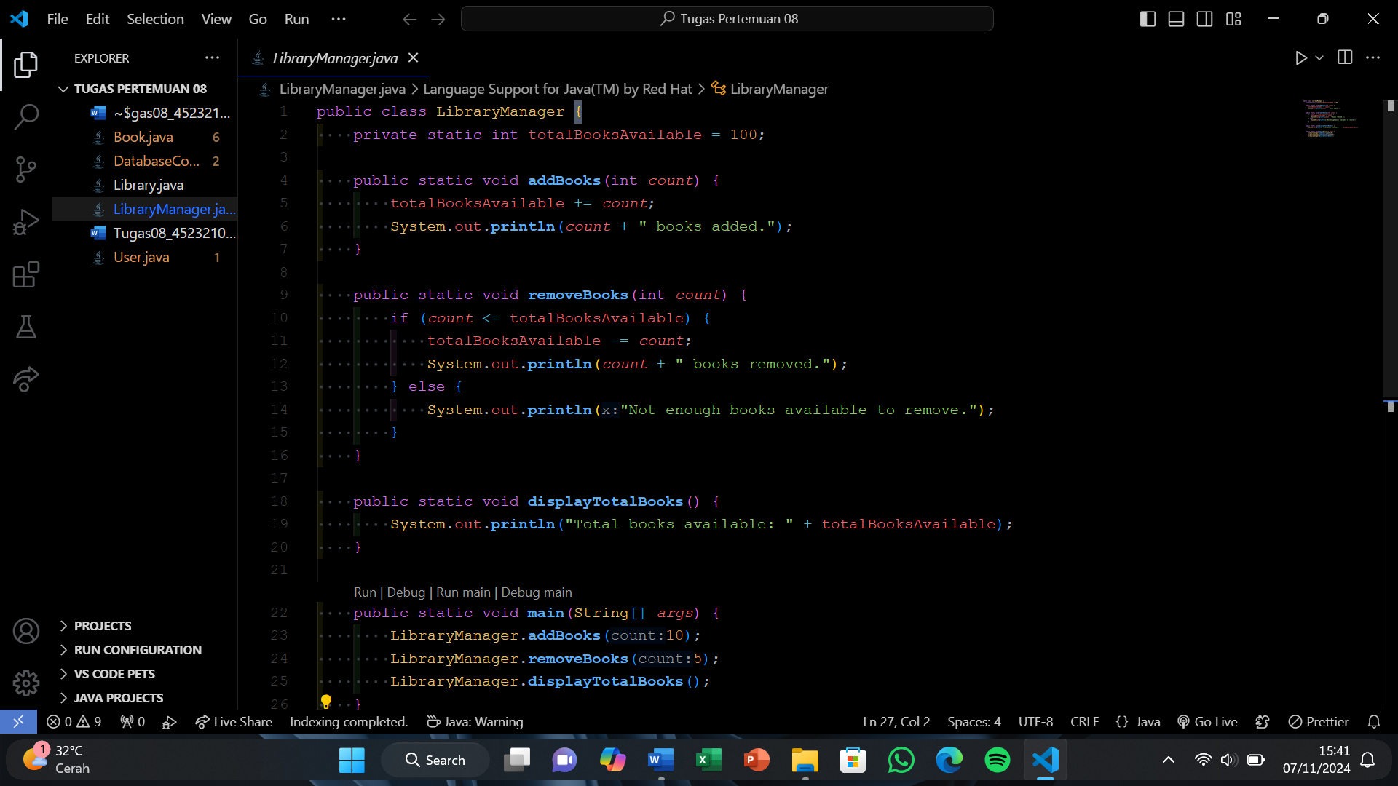

**Hasil run**

